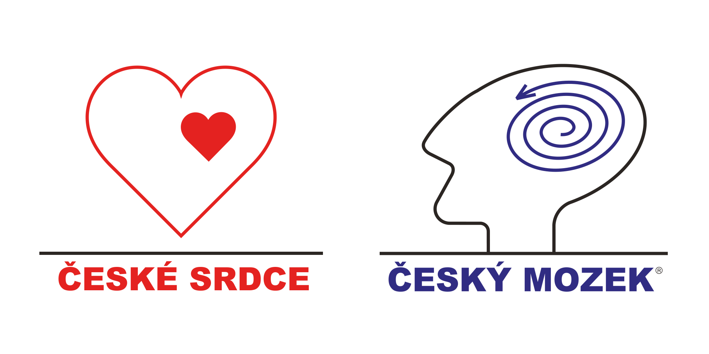

Registrace do charitativního běhu:

Jméno a Příjmení:
Rok narození:
Adresa bydliště:
Telefon:
Email:
Zařazení v běhu (zakroužkujte):
- Běžci (4km)
- Kočárky, odrážela (2km)
- Vozíčkáři (300m)
Každý účastník se registruje následovně:
- dospělý, děti od 10 let věku, vozíčkáři = každý z nich 1 registrace
- kočárky, děti do 9,99 let = bez registrace (registruje se dospělý, který za ně zodpovídá)
Poplatek za každou přijatou registraci do 14.9.2020 do 18:00 hodin: Cena předregistrace: Děti 10-18 let 70,-Kč a dospělý 250 Kč za účastníka.
Cena na místě konání akce: Děti 10-18 let 100,- a dospělý 300 Kč za účastníka.
Děti do 10 let a ZTP, ZTP/P vstup zdarma.

Částky zasílejte na transparentní účet fondu č. 1110033/5500 VŽDY pod VS 12020 a s poznámkou pro příjemce: Vaše přijmení a jméno. Po přijetí platby dostanete do emailu startovní číslo, to si vytiskněte a vezměte s sebou na závod. Registrace v den závodu bude probíhat 19.9.2021 od 10-10:30 hodin. Veškeré vybrané finanční prostředky budou použity pro děti se speciálními potřebami.
Vyplněné žádosti a jakékoliv dotazy posílejte na e-mail: registrace@ceskymozek.cz.
Souhlas se zpracováním osobních údajů
Vyplněním a odesláním registračního formuláře dává každý účastník závodu pořádaného nadačním fondem Český Mozek, IČ: 24684627, se sídlem U Nákladového nádraží 8A, Praha, dále jen jako „Pořadatel“, souhlas se zpracováním a využitím svých osobních údajů pro účely organizace a realizace závodu, včetně evidence výsledků závodu, dále pro marketingové účely pořadatele, a to včetně e-mailové a poštovní adresy a/nebo telefonního čísla uvedeného v registračním formuláři. Účastník závodu souhlasí, aby jeho osobní údaje byly Pořadatelem použity i pro statistické a marketingové a obchodní účely Pořadatele.
Každý účastník závodu/pochodu dále dává vyplněním a odesláním registračního formuláře Pořadateli bezúplatný souhlas k pořízení a použití a ke zpracování obrazových i zvukových záznamů své osoby, své podobizny, a jiných projevů osobní povahy pořízených v souvislosti s konáním závodu/pochodu, tj. především pořízených před závodem, během závodu i v jeho cíli v jakékoliv formě a bez omezení pro účely marketingu, reklamy a propagace Pořadatele, jeho činnosti, akcí a závodů pořádaných Pořadatelem nebo v jeho kooperaci, jakožto i pro účely marketingu, reklamy a propagace jeho obchodních partnerů, a to bez nároku na jakoukoliv odměnu. Účastník dává současně svolení k užití a rozšiřování obrazových i zvukových záznamů své osoby, své podobizny, a jiných projevů osobní povahy pořízených
v souvislosti s konáním závodu/pochodu a jejich rozmnoženin v jakékoli podobě za účelem reklamy a propagace Pořadatele a jeho obchodních partnerů, též například v tiskové reklamě (letáky, brožury, plakáty, billboardy), v elektronických médiích (internet) a v audiovizuálních reklamních spotech. Účastník prohlašuje, že vyplněné údaje v přihlášce jsou úplné, přesné a pravdivé.
Souhlas s podmínkami a pravidly závodu
Vyplněním a odesláním registračního formuláře vyjadřuje každý účastník závodu pořádaného nadačním fondem Český Mozek svůj souhlas s pravidly a podmínkami závodu. Účastník zejména souhlasí s tím, že se závodu účastní na vlastní nebezpečí a je si vědom(a), že Pořadatel nenese žádnou odpovědnost za případné zranění běžce nebo vznik jiné újmy v souvislosti s účastí v závodu. Dále prohlašuje, že bere na vědomí pravidla závodu, zejména nepřevoditelnost a nevratnost startovního poplatku a povinnost zdravotního pojištění.

––––––––––––––––––––––––––––––––––––––––––––––––––––––––––––––––––––––––
www.ceskymozek.cz, e-mail: info@ceskymozek.cz, +420 737 20 30 40 Nadační fond ČESKÝ MOZEK, IČO: 24684627, se sídlem U Nákladového nádraží 8A, 130 00 Praha

